# Rope位置编码

在文本模型中通常需要位置编码来区分文本，如下是几个常用的位置编码。

## PE

Transform使用的位置编码，其公式如下：

$$PE\left(pos,2i\right)=sin⁡(\frac{pos}{{10000}^{{2i}/d}})$$

$$PE\left(pos,2i+1\right)=cos⁡(\frac{pos}{{10000}^{{2i}/d}})$$

$pos$：即词向量 $x_{t}$ 在文本中的位置，例如【我，爱，你】中的【我】属于第0个位置

$2i$：假设我们的单词被转成了64维的特征向量input embeding，那么i的取值就是0~31

$d$：假设我们的单词被转成了64维的特征向量input embeding，那么d的值就是64

假设 $pos=0$，input embedding 为64维，那么如何计算 input embedding 0 对应的 positional embeding 呢？

首先计算：

$$PE\left(0,2i\right)=\sin\left(\frac{0}{{10000}^{{2i}/{64}}}\right), PE\left(pos,2i+1\right)=\cos\left(\frac{0}{{10000}^{{2i}/{64}}}\right), n=1…31$$

而 positional embedding 0 等于：

$$PE0=\left[PE\left(0,0\right),PE\left(0,1\right)…PE\left(0,63\right)\right]$$

## 可学习的位置编码

在bert和gpt3中使用的是可学习的位置编码，利用bert的最大长度为512，其会预先生成512个embedding向量，每个向量代表一个位置，在训练过程中通过反向传播更新位置向量信息。

## Rope编码（旋转位置编码）

Rope是llama使用的位置编码。

1. **欧拉公式**

Rope需要借助复数计算的思想，如下，欧拉公式：

$$e^{iθ}=\cos{θ}+i\sin{θ}=\left[\begin{matrix}\cos{θ} \\ \sin{θ}\end{matrix}\right]$$

假设输入向量 $x_{m}∈R^{2}$ 属于2维，其中 m 为其位置。其中我们可以使用复数表示 $x_{m}$，即：

$$x_{m}=x_{m}^{\left(1\right)}+i x_{m}^{\left(1\right)}$$

1. **二维情况下的位置编码**

Rope对于 $x_{m}$ 的位置编码公式如下：

$$x_{m}^{'}=x_{m}e^{imθ}=\left(x_{m}^{\left(1\right)}+i x_{m}^{\left(2\right)}\right)\left(\cos{mθ}+i\sin{mθ}\right)$$

$$=\left(x_{m}^{\left(1\right)}∙\cos{mθ}+i x_{m}^{\left(2\right)}∙i\sin{mθ}\right)+\left(x_{m}^{\left(1\right)}∙i\sin{mθ}+i x_{m}^{\left(2\right)}∙\cos{mθ}\right)$$

$$=\left(x_{m}^{\left(1\right)}∙\cos{mθ}- x_{m}^{\left(2\right)}∙\sin{mθ}\right)+i\left(x_{m}^{\left(1\right)}∙\sin{mθ}+x_{m}^{\left(2\right)}∙\cos{mθ}\right)$$

$$=\left[\begin{matrix}x_{m}^{\left(1\right)}∙\cos{mθ}- x_{m}^{\left(2\right)}∙\sin{mθ} \\ x_{m}^{\left(1\right)}∙\sin{mθ}+x_{m}^{\left(2\right)}∙\cos{mθ}\end{matrix}\right]$$

$$=\left[\begin{matrix}\cos{mθ} & -\sin{mθ} \\ \sin{mθ} & \cos{mθ}\end{matrix}\right]\left[\begin{matrix}x_{m}^{\left(1\right)} \\ x_{m}^{\left(2\right)}\end{matrix}\right]$$

总结：

$$x_{m}^{'}=x_{m}e^{imθ}=\left[\begin{matrix}\cos{mθ} & -\sin{mθ} \\ \sin{mθ} & \cos{mθ}\end{matrix}\right]\left[\begin{matrix}x_{m}^{\left(1\right)} \\ x_{m}^{\left(2\right)}\end{matrix}\right]$$

1. **多维情况下的位置编码**

观察公式：

$$x_{m}^{'}=x_{m}e^{imθ}=\left[\begin{matrix}x_{m}^{\left(1\right)}∙\cos{mθ}- x_{m}^{\left(2\right)}∙\sin{mθ} \\ x_{m}^{\left(1\right)}∙\sin{mθ}+x_{m}^{\left(2\right)}∙\cos{mθ}\end{matrix}\right]$$

$$=\left[\begin{matrix}x_{m}^{\left(1\right)} \\ x_{m}^{\left(2\right)}\end{matrix}\right]⨂\left[\begin{matrix}\cos{mθ} \\ \cos{mθ}\end{matrix}\right]+\left[\begin{matrix}-x_{m}^{\left(2\right)} \\ x_{m}^{\left(1\right)}\end{matrix}\right]⨂\left[\begin{matrix}\sin{mθ} \\ \sin{mθ}\end{matrix}\right]$$

如下我们将情况扩展到6维：

$$x_{m}^{'}=\left[\begin{matrix}x_{m}^{\left(1_1\right)} \\ \begin{matrix}x_{m}^{\left(2_1\right)} \\ x_{m}^{\left(3_1\right)} \\ \begin{matrix}x_{m}^{\left(1_2\right)} \\ x_{m}^{\left(2_2\right)} \\ x_{m}^{\left(3_2\right)}\end{matrix}\end{matrix}\end{matrix}\right]⨂\left[\begin{matrix}\cos{mθ^{(1)}} \\ \begin{matrix}\cos{mθ^{(2)}} \\ \cos{mθ^{(3)}} \\ \begin{matrix}\cos{mθ^{(1)}} \\ \cos{mθ^{(2)}} \\ \cos{mθ^{(3)}}\end{matrix}\end{matrix}\end{matrix}\right]+\left[\begin{matrix}-x_{m}^{\left(1_2\right)} \\ \begin{matrix}{-x}_{m}^{\left(2_2\right)} \\ -x_{m}^{\left(3_2\right)} \\ \begin{matrix}x_{m}^{\left(1_1\right)} \\ x_{m}^{\left(2_1\right)} \\ x_{m}^{\left(3_1\right)}\end{matrix}\end{matrix}\end{matrix}\right]⨂\left[\begin{matrix}\sin{mθ^{(1)}} \\ \begin{matrix}\sin{mθ^{(2)}} \\ \sin{mθ^{(3)}} \\ \begin{matrix}\sin{mθ^{(1)}} \\ \sin{mθ^{(2)}} \\ \sin{mθ^{(3)}}\end{matrix}\end{matrix}\end{matrix}\right]$$

即：

$$x_{m}^{'}=\left[\begin{matrix}x_{m}^{\left(top\right)} \\ x_{m}^{\left(bottom\right)}\end{matrix}\right]⨂ \cos\left[\begin{matrix}mθ \\ mθ\end{matrix}\right] +\left[\begin{matrix}-x_{m}^{\left(bottom\right)} \\ x_{m}^{\left(top\right)}\end{matrix}\right]⨂\sin\left[\begin{matrix}mθ \\ mθ\end{matrix}\right]$$

其中：

$$θ^{(i)}={10000}^{-\frac{2i}{d}}, i∈\left\{1,2…\frac{d}{2}\right\}$$

* d 为x的维度。

1. **rope存在的问题**
2. 短距离注意力分数由低维度分量决定，长距离注意力分数由高维度分量决定

以二维向量为例，在计算模型的注意力分数时，其公式如下（如下求解位置m和n的注意力）：

$$q_{m}^{'}∙k_{n}^{'}=q_{m}^{T}{\left[\begin{matrix}\cos{mθ} & -\sin{mθ} \\ \sin{mθ} & \cos{mθ}\end{matrix}\right]}^{T}\left[\begin{matrix}\cos{mθ} & -\sin{mθ} \\ \sin{mθ} & \cos{mθ}\end{matrix}\right]k_{n}$$

$$=q_{m}^{T}\left[\begin{matrix}\cos\left(m-n\right)θ & -\sin\left(m-n\right)θ \\ \sin\left(m-n\right)θ & \cos\left(m-n\right)θ\end{matrix}\right]k_{n}$$

$$=$$

假设 $q_{m}^{T}=\left[1,1\right], k_{n}=\left[1,1\right], θ=1$，如下是距离 $\left(m-n\right)$ 从 0-19 时，注意力分数的变化：

[2.0, 1.08, -0.83, -1.98, -1.31, 0.57, 1.92, 1.51, -0.29, -1.82, -1.68, 0.01, 1.69, 1.81, 0.27, -1.52, -1.92, -0.55, 1.32, 1.98]

现在令 $θ=0.5$，则注意力分数的变化为：

[2.0, 1.76, 1.08, 0.14, -0.83, -1.6, -1.98, -1.87, -1.31, -0.42, 0.57, 1.42, 1.92, 1.95, 1.51, 0.69, -0.29, -1.2, -1.82, -1.99]

从上面2组数据我们可以观察到：

* 距离 $m-n=0$ 时其注意力分数最大
* 注意力分数呈周期性变化， $θ$ 越小，其周期性越长

当 $θ$ 越大，其周期性越短，频率越高；当 $θ$ 越小，其周期性长，频率越低；

现在我们将维度扩展到多维，由于：

$$θ^{(i)}={10000}^{-\frac{2i}{d}}, i∈\left\{1,2…\frac{d}{2}\right\}$$

假设 $d=2000$，对于 $i=1$， $θ^{(1)}≈1$；对于 $i=1000$， $θ^{(1000)}≈{10}^{-4}$.

很明显，低维度的分量（高频）计算出来的注意力对距离是敏感，当距离超过某个数值时，其注意力分数会在0附近震荡；

很明显，高维度的分量（低频）对距离不敏感（如：对于 $θ^{(1000)}$ 当距离为1其注意力分数最大，当距离为 31400 时其注意力分数才达到最小）；

当距离足够大时，低维度的分量（高频）计算出来的注意力分数会在0附近震荡，如果低维度的分量的数量足够多，那么这些注意力分数加起来就约等于0，那么此时的注意力分数就完全由高维度的分量来决定。

1. **Rope支持的最大长度**

理论上我们值需要确保 $mθ^{(\frac{d}{2})}<π$，即 $m<\frac{π}{θ^{(\frac{d}{2})}}$ 就可以有效的区分他的位置信息，但实际上 m 的值会更小。

1. **线性插值**

在训练时我们一般控制文本的长度在2k之内，那么在预测时如何输入大于2k的文本呢？如果不做任何处理，直接预测就会出现 $θ^{(2049)}$ 这种情况，然而在训练时 $θ^{(2049)}$ 的值从来没有出现过，这就会出现预测不准确的问题。

线性插值提供了简单的扩展上下文的方法，其公式如下：

$$θ^{(i)}=s×{10000}^{-\frac{2i}{d}}$$

$$s=\frac{origin_context_size}{target_context_size}$$

这样就可以简单的将旋转角度缩放为原来的 $s$ 倍。

问：为什么一开始不将文本拼接到64k来进行训练，这样模型可以学习到64k的文本，就不用进行插值了？

答：直接使用64k进行训练占用的显存极高；

## YaRN

Yarn是基于Rope位置编码方式，其提供的插值公式如下：

$$θ^{(i)}=s×{10000}^{-\frac{2i}{d}}$$

$$s=\sqrt{\frac{d}{α∙n^{4/β}+n^{4/β}-1}}$$

* *d*：模型维度
* *n*：目标上下文长度
* *α*,*β*：可调超参数（控制高频信息保留程度, 通过实验确定，论文中默认 α=1, β=32）

除此之外，在attention的计算中引入了温度缩放：

$$H=V softmax\left(\frac{K^{T}Q}{\sqrt{D_{k}}×T}\right)$$

* YaRN通过实验确定最优温度T，缓解长上下文中注意力分数过大的问题。

## 总结

建立 freqs_cis （frequency complex numbers 复数频率向量）矩阵：

$$C=cos\left[\begin{matrix}1θ^{(1)} & ⋯ & 1θ^{\left(\frac{d}{2}\right)} \\ ⋮ & ⋱ & ⋮ \\ mθ^{(1)} & ⋯ & mθ^{\left(\frac{d}{2}\right)}\end{matrix}\right]$$

$$S=sin\left[\begin{matrix}1θ^{(1)} & ⋯ & 1θ^{\left(\frac{d}{2}\right)} \\ ⋮ & ⋱ & ⋮ \\ mθ^{(1)} & ⋯ & mθ^{\left(\frac{d}{2}\right)}\end{matrix}\right]$$

$$θ^{(i)}={10000}^{-\frac{2i}{d}}$$

* $m$：文本输入的长度
* $d$：需要应用位置编码的数据的维度

对于输入矩阵 $X=\left[x_{1}…x_{m}\right], X∈R^{m×d}$，通过如下公式对其应用位置编码：

对 $X$ 进行拆分：

$$X=\left[X_{top},X_{bottom}\right] X_{top},X_{bottom}∈R^{m×\frac{d}{2}}$$

应用位置编码：

$$X^{'}=\left[X_{top}⨂C,X_{bottom}⨂C\right]+\left[-X_{top}⨂S,X_{bottom}⨂S\right] X^{'}∈R^{m×d}$$

# LoRA 微调

**原始权重**：假设模型中的某个权重矩阵是W（例如，Transformer 中的注意力权重矩阵）。

**低秩分解**：LoRA 引入两个低秩矩阵 A 和B，使得W的更新可以表示为：

$$W=W+∆W$$

$$∆W=A∙B$$

**微调过程**：在微调时，只更新A和B，而不更新原始权重W。这样可以大大减少需要训练的参数数量。

低秩矩阵是指一个矩阵的秩（rank）远小于其行数或列数的矩阵，例如一个向量就是一个低秩矩阵，因为向量的秩只有1

# Transformer

其基本结构如下：

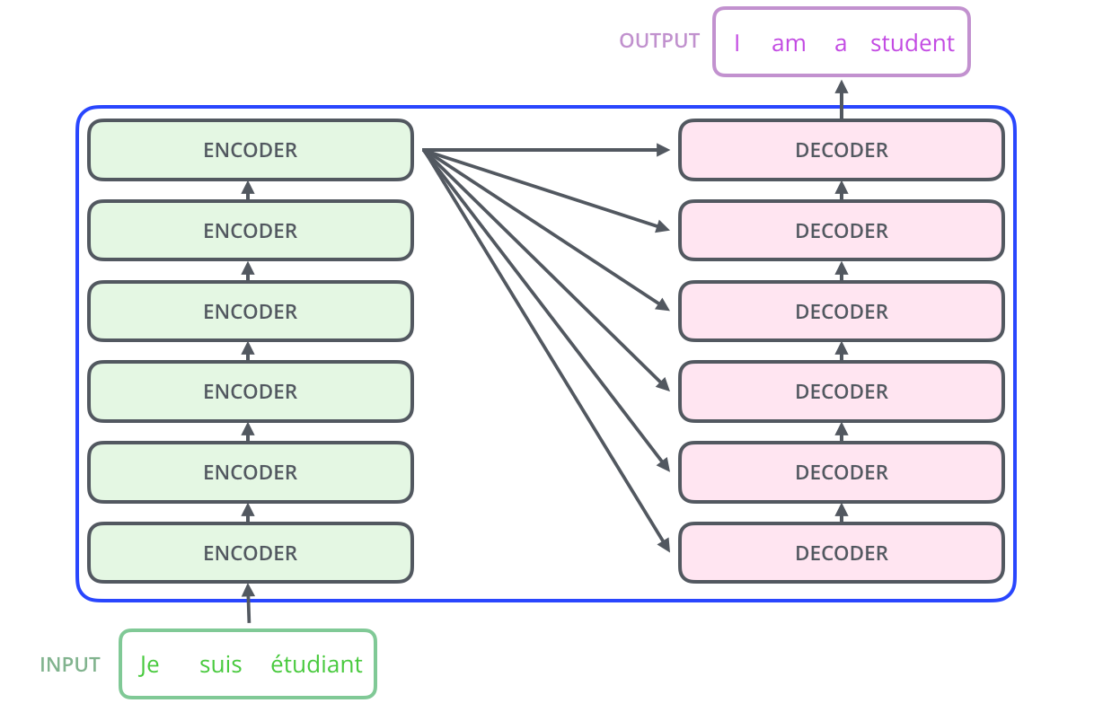

其有6个encoder和6个decoder组成。

Encoder和decoder内部的处理流程如下：

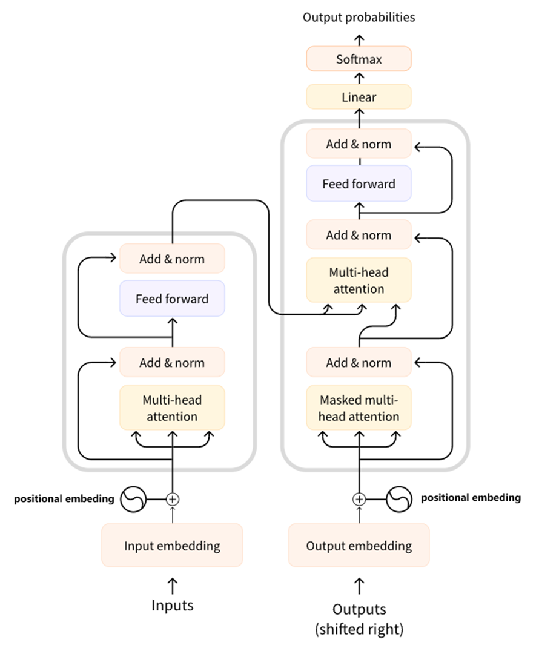

下面详细讲解其过程

## Encoder

### 输入处理

首先我们的输入文本input的是由一个个单词组成的，如【我，爱，你】。

每个单词都会被转换为input embeding向量，然后再加上位置信息positional embeding，组成了我们的输入向量 $x_{t}$。

positional embeding有具体的算法公式，如下：

$$PE\left(pos,2i\right)=sin⁡(\frac{pos}{{10000}^{{2i}/d}})$$

$$PE\left(pos,2i+1\right)=cos⁡(\frac{pos}{{10000}^{{2i}/d}})$$

$pos$：即词向量 $x_{t}$ 在文本中的位置，例如【我，爱，你】中的【我】属于第0个位置

$2i$：假设我们的单词被转成了64维的特征向量input embeding，那么i的取值就是0~31

$d$：假设我们的单词被转成了64维的特征向量input embeding，那么d的值就是64

### 多头注意力（Muti-head attention）

经过输入处理后我们得到 $x_{1:T}$，接下来我们需要使用 Muti-head attention 处理 $x_{1:T}$。

Muti-head attention 是由多个自注意力模型（Self-Attention Model）组成

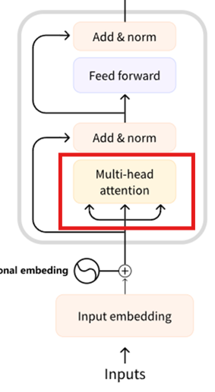

如下是Self-Attention Model的公式：

$$Q=W_{q}X∈R^{D_{k}×N}$$

$$K=W_{k}X∈R^{D_{k}×N}$$

$$V=W_{v}X∈R^{D_{v}×N}$$

$$H=V softmax\left(\frac{K^{T}Q}{\sqrt{D_{k}}}\right)$$

矩阵【 $softmax\left(\frac{K^{T}Q}{\sqrt{D_{k}}}\right)$ 的第一列】为【第一个输入 $x_{1}$ 与其他输入 $x_{n}$ 的注意力分布】

经过 Self-Attention Model 后会得到一个 $H∈R^{D_{v}×N}$ 矩阵数据，这里有一个特别的地方是我们需要确保 $D_{v}=D_{x}$，即 $H∈R^{D_{x}×N}$

$x_{1:T}$ 经过多个 Self-Attention Model 后会得到多个 $H_{1},H_{2}…H_{M}$ 矩阵数据

我们将输出的 $H_{m}∈R^{D_{x}×N}$ 纵向拼接成一个 $Z=R^{MD_{x}×N}$ 的数据，然后再对其进行一个线性变换：

$$X^{'}=WZ, W∈R^{D_{x}×MD_{x}},X^{'}∈R^{D_{x}×N}$$

由此我们得到一个与原始输出形状相同的 $X^{'}$ 矩阵

### Add & Norm

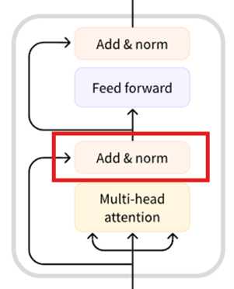

得到 $X^{'}$ 矩阵后我们需要进行 Add & Norm ，其公式如下：

$$X=LayerNorm(X+X')$$

其实这是一个残差的形式

### Feed Forward 与 Add & Norm

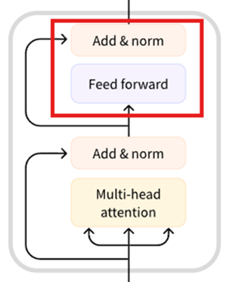

Feed Forward 是一个2层全连接网络，第一层激活函数维Relu，第二层不使用，其公式如下：

$$X^{'}=W_{2}\max\left(0,W_{1}X+b_{1}\right)+b_{2}, X^{'}∈R^{D_{x}×N}$$

Add & Norm与上面的一样：

$$X=LayerNorm(X+X')$$

如此， $X$ 经过6个Encoder的处理，便可得到最终的输出 $X$。

## Decoder



### 输入处理

其输入处理流程与Encoder一样

### Masked Muti-head attention

这是一个带掩码的多头注意力机制

其公式如下：

$$Q=W_{q}X∈R^{D_{k}×N}$$

$$K=W_{k}X∈R^{D_{k}×N}$$

$$V=W_{v}X∈R^{D_{v}×N}$$

$$H=V softmax\left(Mask(\frac{K^{T}Q}{\sqrt{D_{k}}})\right)$$

矩阵【 $softmax\left(\frac{K^{T}Q}{\sqrt{D_{k}}}\right)$ 的第一列】为【第一个输入 $x_{1}$ 与其他输入 $x_{n}$ 的注意力分布】

该公式比 Self-Attention Model 多了一个Mask

$$Mask\left(\frac{K^{T}Q}{\sqrt{D_{k}}}\right)=\left[\begin{matrix}1 & ⋯ & 1 \\ ⋮ & ⋱ & ⋮ \\ 0 & ⋯ & 1\end{matrix}\right]⨀\frac{K^{T}Q}{\sqrt{D_{k}}}$$

$\left[\begin{matrix}1 & ⋯ & 1 \\ ⋮ & ⋱ & ⋮ \\ 0 & ⋯ & 1\end{matrix}\right]$：右上角全为1，左下角全为0的矩阵

$⨀$：Hadamard积，即元素的各个对应位置进行相乘

为什么要加mask？

再测试时，我们的输入 $x_{t}$ 等于上一次的输出 $y_{t-1}$，不经过预测，我们是不知道， $x_{t+1}$ 的内容的，也就是说 $x_{t}$ 只与 $x_{0}…x_{t-1}$ 有关

接下来的过程与Encoder一样：

将多个 $H_{m}∈R^{D_{x}×N}$ 横向拼接成一个 $Z=R^{D_{x}×MN}$ 的数据，然后再对其进行一个线性变换：

$$X^{'}=ZW, W∈R^{MN×N},X^{'}∈R^{D_{x}×N}$$

### Muti-head attention

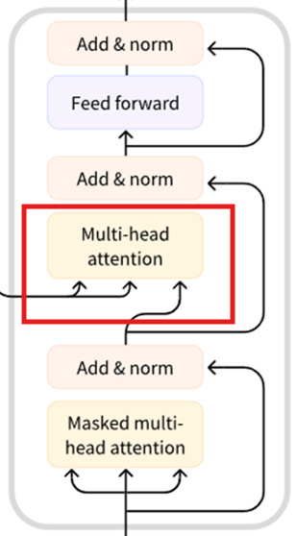

与Encoder的计算类似：

$$Q=W_{q}X_{decoder}∈R^{D_{k}×N}$$

$$K=W_{k}X_{encoder}∈R^{D_{k}×N}$$

$$V=W_{v}X_{encoder}∈R^{D_{v}×N}$$

$$H=V softmax\left(\frac{K^{T}Q}{\sqrt{D_{k}}}\right)$$

不同的是 $K,V$ 的计算使用的是 Encoder 输出的X，而 $Q$ 的计算使用的是经过 Masked Muti-head attention 后的 X。

### Feed Forward 与 Add & Norm

与Encoder一样的处理流程

## 整体流程



### 训练时

1. 我们依次输入【我，爱，你】，Encoder会输出一个X矩阵。
2. 然后我们输入【<bos>】，经过输入处理后给Decoder，Decoder会输出一个预测的字符 $o_{1}$；接着我们再输入 【I】，decoder预测 $o_{2}$；接着输入【love】，decoder预测 $o_{3}$；接着输入【you】，decoder预测 $o_{4}$；
3. 计算 【 $o_{1},o_{2},o_{3},o_{4}$】与【I,love,you,<eos>】的损失值
4. 进行梯度下降进行训练

### 测试时

1. 我们依次输入【我，爱，你】，Encoder会输出一个X矩阵。
2. 然后我们输入【<bos>】，经过输入处理后给Decoder，Decoder会输出一个Embeding向量的预测 $o_{1}$；接着我们再输入 $o_{1}$，decoder预测 $o_{2}$；如此循环直到 decoder预测出【<eos>】

# Codec RVQ（Residual Vector Quantization）

RVQ是利用了残差的VQ操作

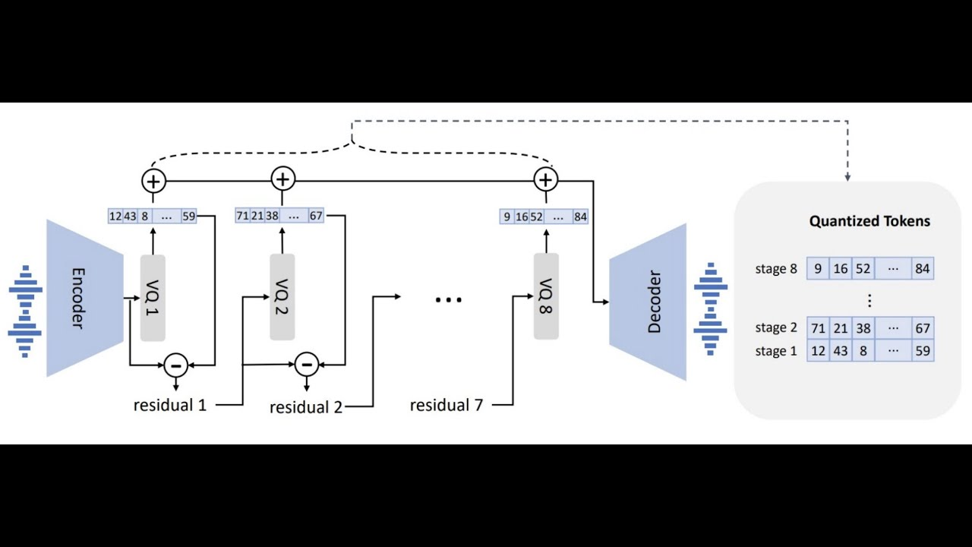

RVQ一般有8个VQ处理器 $f_{vq1}…f_{vq8}$，其伪代码如下：

*for j = 1 to 8*

$$k^{(j)}=\underset{k^{'}}{argmin}{{\left\|{cb}_{k^{'}}^{(j)}-z\right\|}^{2}}$$

$$z=z-{cb}_{k^{(j)}}^{(j)}$$

$$k=\left[k^{\left(1\right)}…k^{\left(8\right)}\right]$$

$$z_{q}=\sum_{j=1}^{8}{{cb}_{k^{(j)}}^{(j)}}$$

**codec简要概述**

codec是一个RVQ+AE模型，其用于语音处理

1. Encoder

Encoder接受一段时序为T的音频，经过一系列卷积后输出z：

$$Z=f_{en}\left(x\right), x∈R^{T},Z∈R^{C×T_{com}}$$

$$K=f_{q}\left(Z\right), K∈R^{8×T_{com}}$$

* C为通道数
* $T_{com}$ 为经过一系列卷积压缩后的时序长度
* $f_{en}$ Encoder 操作
* $f_{q}$：RVQ量化操作，以列向量的形式进行量化
* $K$：K称为AcousticToken（声学token）

$K$ 有8个行向量，每一行存储特定的信息，如：第一行可能存储音素信息，最后一行存储的可能是语气信息

1. Decoder

Decoder接受K（AcousticToken），经过一系列的卷积，最终生成音频 $x'$.

$$Z_{q}=f_{unq}(K)$$

$$x^{'}=f_{de}(Z_{q})$$

* $f_{unq}()$ 利用 codebook 将 AcousticToken 转为 $Z_{q}$
* $f_{de}$ Decoder 操作